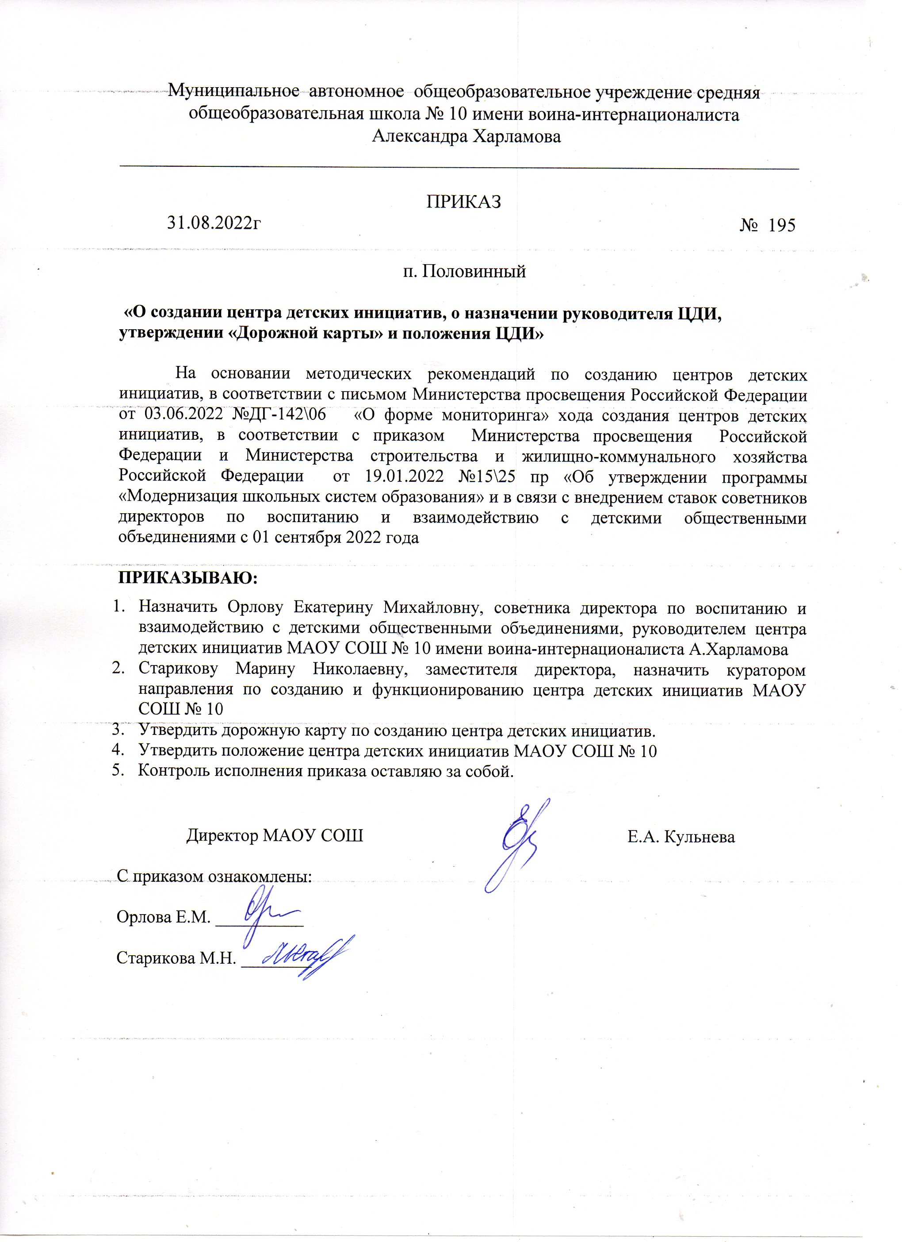

ПРИКАЗ

от «___» августа 2022 года №
«О создании центра детских инициатив,
о назначении руководителя ДЦИ,
утверждении «Дорожной карты» и положения ДЦИ»

На основании методических рекомендаций по созданию центров детских инициатив, в соответствии с письмом Министерства просвещения Российской Федерации от 03.06.2022 №ДГ-142\06 «О форме мониторинга» хода создания центров детских инициатив, в соответствии с приказом Министерства просвещения Российской Федерации и Министерства строительства и жилищно-коммунального хозяйства Российской Федерации от 19.01.2022 №15\25 пр «Об утверждении программы «Модернизация школьных систем образования» и в связи с внедрением ставок советников директоров по воспитанию и взаимодействию с детскими общественными объединениями с 01 сентября 2022 года

ПРИКАЗЫВАЮ:

- Назначить _______, советника директора по воспитанию и взаимодействию с детскими общественными объединениями, руководителем центра детских инициатив МАОУ СОШ № 10 имени воина-интернационалиста А.Харламова
- ________, заместителя директора по воспитательной работе, назначить куратором направления по созданию и функционированию центра детских инициатив МАОУ СОШ№ 10
- Утвердить дорожную карту по созданию центра детских инициатив.
- Утвердить положение центра детских инициатив МАОУ СОШ №10
- Контроль исполнения приказа оставляю за собой.

Директор МАОУ СОШ №10

С приказом ознакомлены:

